МБДОУ детский сад комбинированного вида № 18 «Ручеёк»

Методические рекомендации по проведению подвижных игр с детьми младшего дошкольного возраста

Воспитатель I категории:
Зотова Тамара Викторовна
группа № 9

г. Тамбов 2013 г.

Содержание:

Введение………………………………………………………………………….....2
1. Роль подвижных игр в развитии основных движений и воспитании детей младшего возраста……………………………………………….………………….3
2. Характеристика подвижных игр……………………………………………....5
- сюжетные игры
- бессюжетные игры
- игры забавы
3. Методические рекомендации по проведению подвижных игр с детьми младшего дошкольного возраста…………………………………………………..7
Выводы………………………………………….…………………………………..13
Список использованной литературы …………………………………………......14

Введение

Забота о воспитании всесторонне развитого, физически крепкого молодого поколения является задачей государственной важности. Для ее реализации необходимо широкое использование разнообразных средств и методов физической культуры как одного из важнейших условий укрепления здоровья, правильного воспитания и развития детей с самого раннего возраста.
Игра занимает важнейшее место в жизни ребенка-дошкольника, и потому рассматривается советскими педагогами как одно из главных средств воспитания. В практике детского сада широко используются игры ролевые, дидактические, строительные, подвижные, игры с пением и др. Но среди всего многообразия игр следует выделить особо подвижные игры, в которых все играющие обязательно вовлекаются в активные двигательные действия. Эти действия обусловлены сюжетом и правилами игры и направлены на достижение определенной условной цели, поставленной перед детьми взрослыми или самими играющими.
Подвижные игры разнообразны по своему содержанию и организации. Одни игры имеют сюжет, роли и правила, тесно связанные с сюжетом; игровые действия в них производятся в соответствии с требованиями, заданной ролью и правилами. В других играх сюжет и роли отсутствуют, предложены только двигательные задания, регулируемые правилами, которые определяют последовательность, быстроту и ловкость их выполнения. В-третьих сюжет, действия играющих обусловлены текстом, определяющим характер движений и их последовательность.
Все игры для детей дошкольного возраста, построенные на движении, можно разделить на две большие группы: подвижные игры с правилами и спортивные игры. Первую группу составляют игры, разные по содержанию, по организации детей, сложности правил и своеобразию двигательных заданий. Среди них можно выделить сюжетные и бессюжетные игры, игры-забавы. Вторая группа - спортивные игры: городки, бадминтон, баскетбол, настольный теннис, футбол, хоккей. В работе с детьми дошкольного возраста их применяют с упрощенными правилами.
В младших группах детского сада наибольшее применение имеют сюжетные подвижные игры, а также простейшие игры без сюжета типа ловишек и игры-забавы. Бессюжетные игры с элементами соревнования, эстафеты, игры с предметами (бабки, кегли, кольцеброс, серсо и т. п.) еще не доступны малышам. Совсем не проводят в этом возрасте спортивные игры. Вместе с тем в работе с детьми младшего дошкольного возраста широко применяются игровые упражнения, занимающие как бы промежуточное место между гимнастическими упражнениями и подвижными играми.

Роль подвижных игр в развитии основных движений и воспитании детей.

Для младших дошкольников подвижные игры являются жизненной потребностью. С их помощью решаются самые разнообразные задачи: образовательные, воспитательные и оздоровительные. В процессе игр создаются благоприятные условия для развития и совершенствования моторики детей, формирования нравственных качеств, а также привычек и навыков жизни в коллективе.
Детям младшего дошкольного возраста выполнение игровых заданий доставляет большое удовольствие. Играя, ребенок упражняется в различных действиях. С помощью взрослых он овладевает новыми, более сложными движениями.
Многократное повторение этих действий требует от детей внимания, волевых и физических усилий, координации движений.
Таким образом, уже в младшем дошкольном возрасте подвижные игры являются средством не только для развития движений, но и для воспитания таких качеств, как ловкость, быстрота, выносливость.
Подвижные игры в основном - коллективные, поэтому у детей вырабатываются элементарные умения ориентироваться в пространстве, согласовывать свои движения с движениями других играющих, находить свое место в колонне, в кругу, не мешая другим, по сигналу быстро убегать или менять место на игровой площадке или в зале и т. п.
Совместные действия маленьких детей создают условия для общих радостных переживаний, общей активной деятельности. В коллективных подвижных играх дети приучаются играть дружно, уступать и помогать друг другу. Нередко приходится наблюдать, как более старшие и самостоятельные подходят к маленьким, берут их за руки, помогают влезть на скамейку или приглашают малышей, сидящих безучастно на стуле, поиграть вместе с ними.
Игра помогает ребенку преодолеть робость, застенчивость. Часто бывает трудно заставить малыша выполнять какое-либо движение на глазах у всех. В игре же, подражая действиям своих товарищей, он естественно и непринужденно выполняет самые различные движения.
Подчинение правилам игры воспитывает у детей организованность, внимание, умение управлять своими движениями, способствует проявлению волевых усилий. Дети должны, например, начинать движения все вместе по указанию воспитателя, убегать от водящего только после сигнала или последних слов текста, если игра сопровождается текстом.
Сюжетные подвижные игры благодаря многообразию их содержания помогают детям закреплять свои знания и представления о предметах и явлениях окружающего их мира: о повадках и особенностях движений различных животных и птиц, их криках; о звуках, издаваемых машинами; о средствах передвижения и правилах движения поезда, автомобиля, самолета.
Подвижные игры создают дополнительную возможность общения воспитателя с детьми. Воспитатель рассказывает, объясняет детям содержание игр, их правила. Малыши запоминают новые слова, их значение, приучаются действовать в соответствии с указаниями.
Влияние подвижных игр на развитие движений детей, а также некоторых волевых проявлений их во многом зависит от того, сколько времени длится эта игра. Чем дольше и активнее действует ребенок в игре, тем больше он упражняется в том или ином виде движений, чаще вступает в различные взаимоотношения с другими участниками, т, е. тем больше ему приходится проявлять ловкость, выдержку, умение подчиняться правилам игры.
Активность детей в играх зависит от целого ряда условий: содержания игры, характера и интенсивности движений в ней, от организации и методики ее проведения, а также от подготовленности детей. Одной из задач педагогического руководства подвижными играми является поддержание в них достаточной активности всех детей, постепенное усложнение движений в соответствии с возрастными особенностями детей младшего дошкольного возраста.
Наиболее эффективно проведение подвижных игр на свежем воздухе. При активной двигательной деятельности детей на свежем воздухе усиливается работа сердца и легких, а, следовательно, увеличивается поступление кислорода в кровь. Это оказывает благотворное влияние на общее состояние здоровья детей: улучшается аппетит, укрепляется нервная система, повышается сопротивляемость организма к различным заболеваниям. Работники дошкольных учреждений должны по возможности увеличивать время прогулок детей, насыщать их играми и различными физическими упражнениями.
Разнообразие игр по содержанию и организации детей позволяет подбирать их с учетом времени дня, условий проведения, возраста детей, их подготовленности, а также в соответствии с поставленными воспитателем задачами.
Укрепление и оздоровление организма детей, формирование необходимых навыков движений, создание условий для радостных эмоциональных переживаний детей, воспитание у них дружеских взаимоотношений и элементарной дисциплинированности, умения действовать в коллективе сверстников, развитие их речи и обогащение словаря - вот те основные воспитательные задачи, которые педагог может осуществлять при помощи разнообразных игровых заданий.
Характеристика подвижных игр.

В младших группах детского сада наибольшее применение имеют сюжетные подвижные игры, а также простейшие игры без сюжета типа ловишек и игры-забавы. Бессюжетные игры с элементами соревнования, эстафеты, игры с предметами (бабки, кегли, кольцеброс, серсо и т. п.) еще не доступны малышам. Совсем не проводят в этом возрасте спортивные игры. Вместе с тем в работе с детьми младшего дошкольного возраста широко применяются игровые упражнения, занимающие как бы промежуточное место между гимнастическими упражнениями и подвижными играми.
Сюжетные игры. Игры этого вида строятся на основе опыта детей, имеющихся у них представлений и знаний об окружающей жизни, профессиях (летчик, пожарный, шофер и т. п.), средствах транспорта (автомобиль, поезд, самолет), явлениях природы, образе жизни и повадках животных и птиц.
Некоторые особенности поведения животных (хитрость лисы, повадки хищников - волка, щуки, быстрота движений зайцев, птиц, заботливость наседки и т. п.), наиболее характерные моменты выполнения трудовых действий людьми разных профессий, особенности движения различных транспортных средств служат основой для развертывания сюжета и установления правил игры.
Одной из особенностей подвижных игр с сюжетами является возможность воздействия на детей через образы, роли, которые они выполняют, через правила, подчинение которым обязательно для всех.
Сюжетные подвижные игры преимущественно коллективные, количество играющих может быть различным (от 5 до 25), и это позволяет широко использовать игры в разных условиях и с разными целями.
В сюжетных играх обычно основная масса детей изображает, например, птичек, зайчиков, а один ребенок или воспитатель становится исполнителем ответственной роли - волка, лисы, кота. Действия детей тесно взаимосвязаны. Так, активность ребенка, исполняющего роль волка, побуждает и остальных участников игры - зайцев - двигаться быстрее, энергичнее. Это и составляет игровые действия детей. Однако каждый ребенок, играя, проявляет самостоятельность, инициативу, быстроту и ловкость в меру своих возможностей.
Сюжетные подвижные игры в младшем дошкольном возрасте особенно популярны. Игры проводятся под непосредственным руководством взрослого, что создает благоприятные условия для педагогического воздействия на детей.
Построение игр для малышей имеет свои особенности. Так, выполнение более сложных движений в них должно происходить в спокойной обстановке, когда внимание детей не отвлекают никакие дополнительные сигналы. Тогда малыши действуют спокойно и могут выполнить движение без излишней торопливости, например: зайцы скачут на лужайке, когда волка нет; мышки бегают легко, пока кот спит. Подача сигнала к смене действий, появление ловящего являются сильными раздражителями, отвлекающими внимание детей от качества выполнения движений. В этом случае от детей и не следует требовать точного воспроизведения движения изображаемого ими персонажа.
В сюжетных играх для малышей есть и ответственные роли. Чаще всего их выполняет воспитатель.
Бессюжетные игры. Бессюжетные игры типа ловишек, перебежек очень близки к сюжетным - в них лишь нет образов, которым дети подражают, все остальные компоненты те же: наличие правил, ответственных ролей (ловишек, салок), взаимосвязанные игровые действия всех участников. Эти игры, так же как и сюжетные, основаны на простых движениях, чаще всего беге в сочетании с ловлей и прятанием и т. п. Такие игры доступны и младшим и старшим дошкольникам.
Однако следует учесть, что бессюжетные игры требуют от детей большей самостоятельности, быстроты и ловкости движений, ориентировки в пространстве, чем сюжетные. Это объясняется тем, что игровые действия в них связаны не с разыгрыванием сюжета, где возможно сочетание разных движений и их чередование, а с выполнением конкретного двигательного задания. Условия выполнения такого задания определяются правилами.
В основе таких игр лежит выполнение определенных двигательных заданий в соответствии с простейшими правилами.
Первыми бессюжетными играми для детей 2-3 лет являются такие игры, как "Догоните меня", "Догоню". В них предлагается детям задание двигаться в одном направлении за воспитателем или от него в заранее намеченное место - "домик", где педагог не должен их ловить. Каждый ребенок, выполняя задание самостоятельно, в то же время действует совместно с другими детьми. Постепенно игры усложняются. Как только малыши научатся ходить, бегать подгруппами и всей группой в одну сторону, воспитатель во время игры может менять направление, способствуя формированию навыков движений, умению ориентироваться в пространстве. При этом детей приучают выполнять элементарное правило - двигаться, не наталкиваясь друг на друга.
Затем вводятся игры, в которых есть более сложные задания на внимание, на ориентировку в пространстве. Так, например, дети должны двигаться туда, где расположен флажок, соответствующий цвету флажка в руках у ребенка, или туда, где звенит колокольчик ("Найди свой цвет", "Где звенит колокольчик?"). Такие игры требуют от детей знания основных цветов, определения на слух места, откуда раздается звук, и в соответствии с этим умения регулировать свои действия.
В бессюжетных играх (кегли, кольцеброс, "Школа мяча") дети выполняют более сложные движения: метание, прокатывание в цель, бросание и ловля. Дети младшего дошкольного возраста такими движениями владеют слабо, поэтому их вначале широко используют в игровых упражнениях, например: "Прокати мяч", "Попади в воротца", "Подбрось повыше" и др.
Несмотря на то, что бессюжетные игры используются в работе с малышами не так широко, как сюжетные, дети участвуют в них с большим удовольствием. Это объясняется тем, что в таких играх воспитатель является активным участником. Он показывает детям, как надо выполнить те или иные задания, сам выполняет ответственную роль, направляет весь ход игры, эмоционально настраивает детей, помогая им в выполнении разных движений.
Игровые упражнения можно использовать на занятиях по физической культуре и особенно при проведении индивидуальной работы по развитию движений вне занятий как с отдельными детьми, так и с небольшими группами.
Игры-забавы. В работе с детьми дошкольного возраста используются и так называемые игры-забавы, аттракционы. Не будучи особенно важными для физического развития, они, однако, часто проводятся на вечерах досуга, на физкультурных праздниках. Двигательные задания в этих играх выполняются в необычных условиях и часто включают элемент соревнования (пробежать, держа в руке ложку с положенным в нее шариком, и ничего не уронить; бежать в мешке; выполнить движение с завязанными глазами: ударить по мячу ногой, "напоить лошадку" и т. п.). Такие задания выполняют двое-трое ребят старшего дошкольного возраста или взрослые (родители, воспитатели), основная масса детей является зрителями. Игры-забавы на вечерах досуга и праздниках - веселое зрелище, развлечение для детей, доставляющее им радость, но в то же время требуют от участников двигательных умений, ловкости, сноровки.

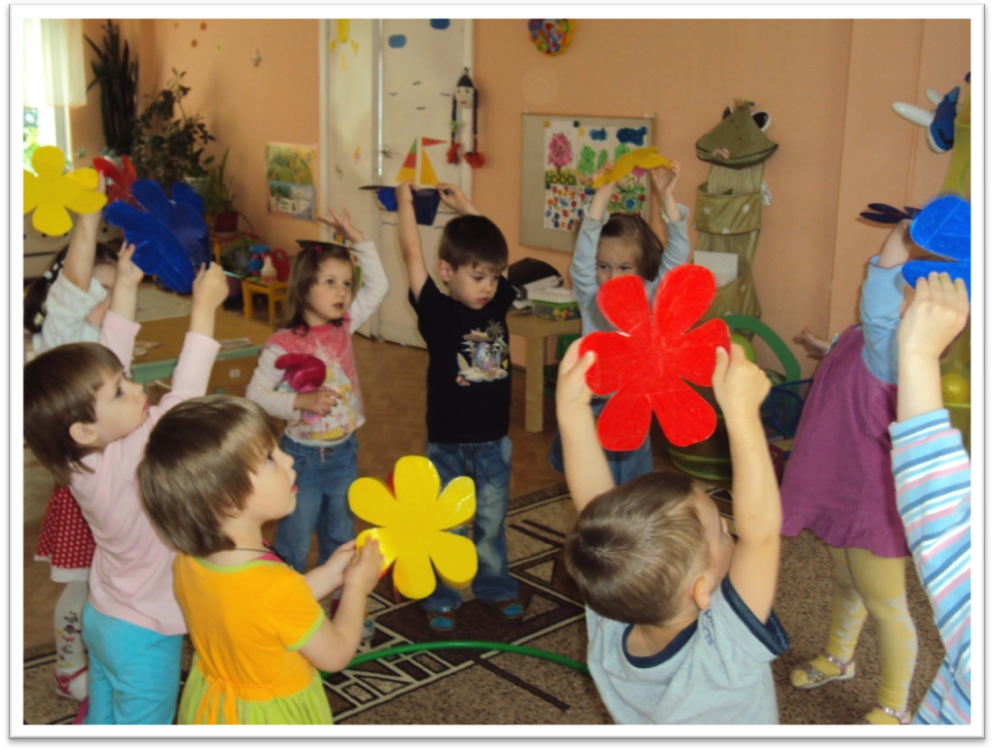

Методические рекомендации по проведению подвижных игр с детьми младшего дошкольного возраста

Несмотря на то, что дети очень любят играть в подвижные игры, они не могут организовать игру, даже хорошо им знакомую, самостоятельно. Это характерно для всего периода младшего дошкольного детства.
Воспитателю нужно уметь косвенно руководить самостоятельными играми детей. Наблюдая за ними, он должен для себя отметить, кто не умеет играть с той или иной игрушкой, кто малоподвижен или, наоборот, слишком много двигается. Учитывая индивидуальные особенности и возможности малышей, педагог осторожно руководит их деятельностью. Одним помогает освоить действия с новой игрушкой, другим предложит поиграть с ним в мяч, третьим, наоборот, найдет занятие поспокойнее. Зная, что малыши, особенно в первой младшей группе, любят играть в одиночку, он должен дать им такую возможность, но в то же время должен стараться привлечь детей к совместным играм. В работе с малышами очень важны специально организованные подвижные игры и упражнения, протекающие при непосредственном руководстве взрослого.
Независимо от вида подвижной игры, сложности и возрастной принадлежности, её развитие проходит по одним закономерным этапам:
Этапы развития подвижной игры
1. выбор игры,
2. создание интереса детей к игре,
3. сбор на игру,
4. организация играющих,
5. объяснение правил игры,
6. распределение ролей,
7. размётка площадки,
8. раздача инвентаря и атрибутов,
9. сигнал на начало игры,
10. проведение игры,
11. сигнал на окончание игры,
12. педагогический анализ игры
Деление развития подвижной игры на этапы было предложено ещё Хухлаевой Д. В.
Важно помнить, что исключение хотя бы одного этапа в развитии игры влечёт за собой быструю потерю интереса детей к участию в предлагаемой игре.
Обозначенный порядок этапов может меняться местами, в зависимости от содержания игры, но нельзя нарушать № 9, 10, 11, 12.
Подготавливаясь к рабочему дню, воспитатель заранее должен подобрать игры по возрастной принадлежности, двигательному содержанию, эмоциональности и интенсивности игрового действия.
Кроме того подбор и планирование подвижных игр зависят от условий группы, времени года, особенностей режима (санаторный или обычный, места проведения (помещение или улица, интересов детей)).
Важно правильно организовать игру в зависимости от содержания, очерёдности выполняемых заданий, возраста детей.
Необходимо варьировать способы организации игр в зависимости от структуры и характера движений.
Итак, первое требование, которым надо руководствоваться при отборе подвижных игр, - соответствие содержания игровых действий, правил возрастным особенностям детей, их представлениям, умениям, навыкам, знаниям об окружающем мире, их возможностям в познании нового.
Надо стремиться к тому, чтобы игровые образы были понятны и интересны детям. Это могут быть уже знакомые образы (кот, птичка); с неизвестными персонажами малышей легко познакомить, используя картинку, игрушку, сказку, книжку (медведь, лиса, заяц и др.).
Важно, чтобы движения персонажей игр были разнообразны, но доступны для исполнения маленьким детям. Поэтому необходимо, чтобы им был хорошо знаком персонаж, которому они подражают.
Рекомендуется использовать игры с небольшим художественным текстом, который подсказывает детям движения и заменяет в игре правила ("Зайка беленький сидит", "По ровненькой дорожке", "Поезд" и др.).
Ответственным моментом, влияющим на ход игры, является объяснение ее воспитателем. Объяснять малышам игру надо эмоционально, выразительно, стараясь интонациями своего голоса охарактеризовать персонажей. Например, о зайчиках, птичках нужно говорить нежно, ласково, а о медведе, который пугает зайчиков, - низким голосом, несколько грубее. При объяснении необходимо обратить внимание на сигналы, по которым дети в ходе игры меняют свои действия. Произносить слова, сопровождающиеся теми или иными движениями нужно четко, не торопясь: несколько громче следует произнести последнюю фразу текста, если она служит сигналом к смене движений.
Постоянное словесное общение со взрослыми доставляет детям радость и приносит большую пользу развитию их речи, воображения.
Важным условием, вызывающим у малышей интерес к игре, является непосредственное участие воспитателя в игре, проявление его заинтересованности. Воспитателю часто приходится совмещать руководство игрой с выполнением ответственной роли, так как дети даже второй младшей группы не. могут еще хорошо справляться с этими обязанностями, хотя и проявляют к ним большой интерес. Малышей не смущает то обстоятельство, что воспитатель, будучи, например, медведем, делает им замечания по выполнению движений, напоминает правила игры. Они охотно подчиняются его указаниям и в то же время воспринимают его как активного участника игры.
Воспитатель должен быть очень тактичным с малышами. Предъявляя им определенные требования и добиваясь их выполнения, он не должен быть навязчивым и часто повторять замечания, подчеркивающие недостатки ребенка.
Очень важно иметь в виду, что разнообразие двигательных заданий обеспечивается не только тем, что в каждой игре используется новое по характеру движение, но и тем, что в нескольких играх одно и то же движение выполняется при разном построении и в разных ситуациях. В одной игре дается ходьба группой, в другой - ходьба по кругу, взявшись за руки, в третьей игре детей приучают ходить парами или врассыпную. Так же можно разнообразить и бег. Дети могут бегать в одном направлении, врассыпную, убегать от ловящего на свои места и т. п. Выполнение движений в разных игровых ситуациях имеет большое значение для развития координации движений малышей, ориентировки их в пространстве, а также способствует воспитанию их активности и самостоятельности.
Подбирая игры, воспитатель должен учитывать состав группы детей. В разных детских учреждениях он может быть различным. Часть детей в начале года впервые приходит в детский сад. У таких детей еще нет навыка совместных действий в группе сверстников, некоторые долго не могут привыкнуть к режиму. По своему двигательному опыту эти дети отличаются от детей, ранее посещавших ясельные группы. Поэтому в начале года надо организовывать игровые упражнения для небольшого числа детей, а также подвижные игры, более простые по содержанию и не требующие четкого согласования движений играющих.
Следует учитывать и общее состояние группы. Если дети возбуждены, лучше провести спокойную, малоподвижную игру, правила которой требуют от них определенного внимания ("Где звенит колокольчик?", "Найди флажок", "Пройди тихо" и др.). Если же дети долго сидели на занятии, им необходимы активные действия. В этом случае нужно выбрать игру, в которой движения разнообразны, часто меняются в соответствии с сюжетом и правилами ("Мой веселый звонкий мяч", "Воробушки и кот" и др.).
Выбор игры зависит также от времени года, погоды, температуры (в помещении или на участке), одежды детей, имеющегося оборудования и т. д.
При выборе игры нужно учитывать, в какое время дня она проводится. Подвижные игры разного характера следует сочетать с играми и занятиями, которые имеют место в режиме дня. В конце дня, незадолго до сна, игры должны быть более спокойными.

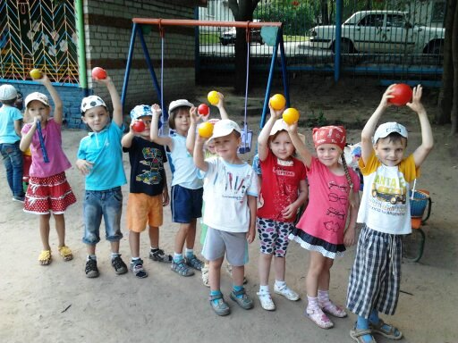
Подвижные игры проводятся с малышами ежедневно. В утренние часы, до завтрака, целесообразно дать детям возможность поиграть самостоятельно. Для этого нужно вынести различные игрушки, помочь малышам найти себе занятие, подбадриванием, шуткой способствовать созданию у них бодрого, радостного настроения.

Подвижная игра, организованная со всей группой детей, может заменить утреннюю гимнастику. Такая игровая форма проведения утренней гимнастики может быть использована в начале года и в первой и во второй младших группах, когда в коллективе много новых детей, впервые пришедших в детский сад. Игра привлекает их своей эмоциональностью, возможностью активно действовать, выполнять движения в меру своих способностей. Со временем, когда дети привыкнут действовать в коллективе, вводится утренняя гимнастика, состоящая из отдельных упражнений.
Нецелесообразна активная двигательная деятельность и сразу после завтрака.

Перед занятиями уместны игры средней подвижности, для малышей это игры чаще всего индивидуального порядка.
Наиболее полезны и целесообразны подвижные игры на свежем воздухе, во время прогулки. Лишь в ненастную погоду (сильный дождь, ветер, холод) игры надо организовывать в помещении, но при этом желательно использовать зал, так как в групповых комнатах не всегда возможно полноценно провести подвижную игру с большим количеством детей.
При подборе игр учитываются предшествующие занятия. Так, после занятий по родному языку, рисованию, лепке целесообразно провести игру с более активными действиями. Однако после занятий, потребовавших от детей сосредоточенного внимания, не рекомендуется разучивать новые игры.
На вечерней прогулке можно проводить подвижные игры, как со всей группой детей, так и с небольшими подгруппами, но желательны игры малой подвижности. Для этого времени хороши игры с текстом, с пением, хороводные. Их длительность от 5 до 10 мин.

Наиболее благоприятными сезонами для проведения подвижных игр на воздухе являются поздняя весна, лето и ранняя осень. В это время могут быть использованы игры с самыми разнообразными двигательными заданиями. Однако летом в прохладную погоду проводятся игры, в которых дети должны быть активны; в жаркие, душные дни желательны игры более спокойные, так как малыши быстро перегреваются, потеют, устают, и у них пропадает желание участвовать в этих играх.

Примерная схема учета внешних признаков утомления ребенка при проведении подвижных игр

Признаки | Степень утомления
 | I (допустимая) | II (требующая снижения нагрузки)
Нервная система (поведенческие реакции) | Лицо спокойное; несколько возбуж-ден, снижено внимание | Выражение лица напряженное; ребенок сильно возбужден, без толку суетлив (кричит, вступает в конфликт с другими участниками игры), значительно отвлекается, вялый (пассивный)
Движения | Бодрые; четкое выполнение заданий | Неуверенные; нечеткое выполнение заданий, добавочные движения
Окраска кожи лица и слизистых оболочек | Небольшое покраснение кожи | Значительное покраснение или побледнение кожи, побледнение, небольшая синюшность видимых слизистых оболочек
Потливость | Небольшая | Выраженная, преимущественно лица
Дыхание | Без изменений или слегка учащенное (на 5-8 в минуту) | Учащенное (на 10-15 в минуту); периодические вдохи
Пульс | Несколько учащенный (на 15-20% от возрастной нормы), ритмичный | Учащенный (30-50 % от возрастной нормы), аритмичный
Самочувствие | Отсутствие жалоб | Жалобы на усталость, боль в мышцах, сердцебиение, нежелание продолжать игру

Отметив у ребенка признаки II степени усталости, необходимо предпринять срочные меры для снижения двигательной нагрузки, а может быть, и переход к другому виду деятельности.
Значительные затруднения вызывает проведение подвижных игр с малышами на участке в зимнее время, ранней весной и поздней осенью.
В этот период возможны самые простые игры с несложными движениями, чаще всего с ходьбой и не слишком быстрым бегом. Большое количество снега на участке ограничивает свободное пространство, поэтому игры с малышами удобнее проводить небольшими подгруппами.
Поскольку в зимнее время многие игры не могут быть проведены на участке с достаточной эффективностью, необходимо во второй половине дня, в свободное от занятий время, иногда проводить подвижные игры в помещении - в групповой комнате, освободив для этого побольше места; по возможности нужно стремиться выйти с детьми в зал, где больше простора и имеются разные пособия, которые можно использовать в игре.
Подвижные игры обязательно включаются в занятия физической культурой. Они проводятся после упражнений в основных движениях с целью повышения физиологической нагрузки и эмоциональности занятия. Для этой цели подбираются игры, требующие активных действий всех детей одновременно.
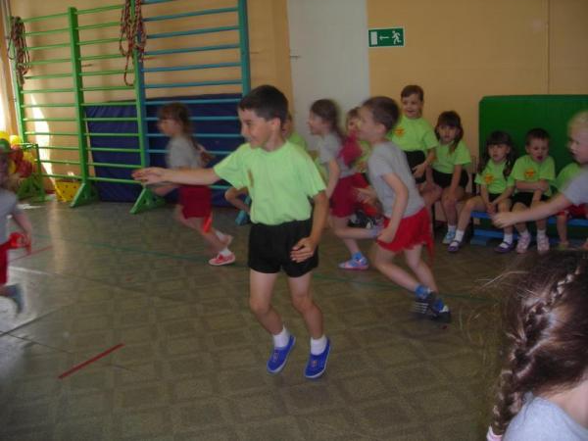
Необходимо правильно расставлять детей в игре. Более слабым детям или утомившимся нельзя давать в игре активные роли, а надо использовать их в качестве своих помощников (в роли «судей»).
Необходимо поощрять правильность осанки детей, красивое положение головы, туловища во время ходьбы и упражнений, четкость выполнения правил игры.
Необходимо правильно оценивать индивидуальные особенности ребенка при распределении ролей в игре.

Выводы:
1. Методика использования в физическом воспитании детей 3-4 лет подвижных игр позволяет целенаправленно воздействовать на процесс укрепления здоровья, повышения уровня физической подготовленности и улучшения в целом здоровья младших дошкольников.
2. Осуществлять подбор игр для детей младшего дошкольного возраста необходимо с учетом времени года, времени суток и общего состояния детей.
3. Теоретический анализ научной литературы в области изучения организации подвижных игр с детьми младшего дошкольного возраста показал, что забота о физическом воспитании детей имеет важное значение.
4. Грамотно организованная двигательная активность ребенка способствует укреплению его здоровья. Она является одним из важных условий правильного обмена веществ, стимулирует развитие нервной и сердечно-сосудистой систем, костно-мышечного аппарата, органов дыхания и пищеварения.
5.Двигательная активность играет важную роль и в обеспечении полноценного психического развития ребенка, так как стимулирует положительные эмоции, повышает общий жизненный тонус младших дошкольников, дает пищу для разнообразных впечатлений и активной познавательной деятельности.

Литература:
- Тимофеева Е.А. 'Подвижные игры с детьми младшего дошкольного возраста' - Москва: Просвещение, 1986 - с.79
- Адашкявичене Э. И.Спортивные игры и упражнения в детском саду: Кн. для воспитателя детского сада. – М.: Просвещение, 1992. – 159 с.
- Богуславская З. М., Смирнова Е. О. Развивающие игры для детей младшего дошкольного возраста: Кн. для детей младшего дошкольного возраста: Кн. для воспитателя детского сада. – М.: Просвещение, 1991. – 207 с.
- Воспитание и обучение во второй младшей группе детского сада. Программа и методические рекомендации / Сост. М. Б. Зацепина. – М.: Мозайка, Синтез, 2006. – 192 с.
- Дворкина Н. И., Лубышева Л. И. Физическое воспитание детей 3 – 7 лет на основе подвижных игр, дифференцированных по преимущественному развитию физических качеств [Текст]: методическое пособие / Н. И. Дворкина, Л. И. Лубышева. М.: Советский спорт, 2007. – 80 с.
- Детские народные подвижные игры: Кн. для воспитателей дет. сада и родителей / сост. А. В. Кенеман, Т. Н. Осокина – 2 е изд., дораб. – М.: Просвещение, 1995. – 224 с.
- Кирилова Ю. А. Физкультурные упражнения и подвижные игры на свежем воздухе, для детей в младшей группе «Детство пресс», 2006. – 192 с.
- Кожухова Н. Н. и др. Воспитатель по физической культуре в дошкольных учреждениях: Учеб. Пособие для студ. высш. и сред. пед. учеб. заведений / Н. Н. Кожухова, Л. А. Рыжкова, М. М. Самодурова: Под ред. С. А. Козловой – М.: Издательский центр «Детство пресс», 2006. – 192 с.
- Любимые детские игры / для занятия с детьми младшего дошкольного возраста. Г. Н. Гришина – М.: ТЦ «Сфера»,1997. – 96 с.
- Миняева С. А. Подвижные игры на улице от 2 до 14 лет / С. А. Миняева. – М.: Айрис – пресс, 2006. – 208 с.
- Образцова Т. Н. Подвижные игры для детей. М.: ООО «Этрол» ООО ИКТЦ «Лада», 2005. – 192 с.
- Пензулаева Л. И. Подвижные игры и игровые упражнения с детьми 3-5 лет. – М.: Гуманит изд. Центр Владос, 2001. – 112 с.
- Рунова М. А. Движение день за днем. Двигательная активность – источник здоровья детей (комплексы физических упр.) Игры для детей 3-7 лет с использованием вариативной физкультурно-игровой среды. Методические рекомендации для воспитателей ГОУ и родителей. – М.: «Пресс», 2007. – 96 с.

